Bisher haben wir quadratische Gleichungen in den Blick genommen.
Heute wollen wir quadratische Funktionen wiederholen.

(gemischt-)Quadratische Gleichung: $2x^{2}+2x+1=0$
(gemischt-)Quadratische Funktion: $f(x)=y=2x^{2}+2x+1$

Aufgaben mit dem GTR

- Skizziere die Normalparabel $f(x)=x^{2}$
- Bestimme den Scheitelpunkt (tiefsten Punkt)
- Verschiebe die Normalparabel 3 Einheiten nach unten (oben)
- Verschiebe die Normalparabel 2 Einheiten nach links (rechts)

a) AC/ON – MENU – „3“ – „x^2“ - EXE
b) Der tiefste Punkt lautet T(0/0) SHIFT – F5 – F3 (MIN)
c) Der neue Funktionsterm lautet $f(x)=x^{2}−3$(drei Einheiten nach unten)
Der neue Funktionsterm lautet $f(x)=x^{2}+3$(drei Einheiten nach oben)

d)Der neue Funktionsterm lautet $f(x)=(x+2)^{2}$(zwei Einheiten nach links)
Der neue Funktionsterm lautet $f(x)=(x−2)^{2}$(zwei Einheiten nach rechts)

Zusammenfassung:
Toll, wir können Parabeln nach oben/unten und links/rechts verschieben.

Wir erinnern uns an die Realschulzeit und merken uns die damals schon bekannte
Formel, die wir noch erweitern werden:

$f(x)=(x−a)^{2}+b$ , dann ist

- a die Verschiebung in x-Richtung
- b die Verschiebung in y-Richtung.

Beispiel:
Verschiebe die Normalparabel 4 Einheiten nach links und 5 nach unten. Wie lautet der Funktionsterm ? Wie lauten die Nullstellen (GTR)

Antwort:
$f(x)=(x+4)^{2}−5$ Die Nullstellen lauten:
SHIFT – F5 – F1 (ROOT) und erhalte gerundet x = -6,24 und x = -1,76

Wie lauten die Koordinaten des tiefsten Punktes von$f(x)=(x+4)^{2}−5$?
SHIFT – F5 – MIN

Der tiefste Punkt (Scheitelpunkt) lautet S(-4/-5)

Vermutung:

Wenn die Parabel die Gleichung $f(x)=(x−a)^{2}+b$ hat, dann liegt der Scheitelpunkt bei S(a/b)

HA: Skizziere $f(x)=(x−a)^{2}+b$ für a = 1,2,3 und b=-1,-2,-3 und ermittle Scheitelpunkt und Nullstellen
Lösung a = 1 und b = -1 ergibt: $f(x)=(x−1)^{2}−1$
Lösung a = 2und b = -2ergibt: $f(x)=(x−2)^{2}−2$
Lösung a = 3 und b = -3rgibt: $f(x)=(x−3)^{2}−3$
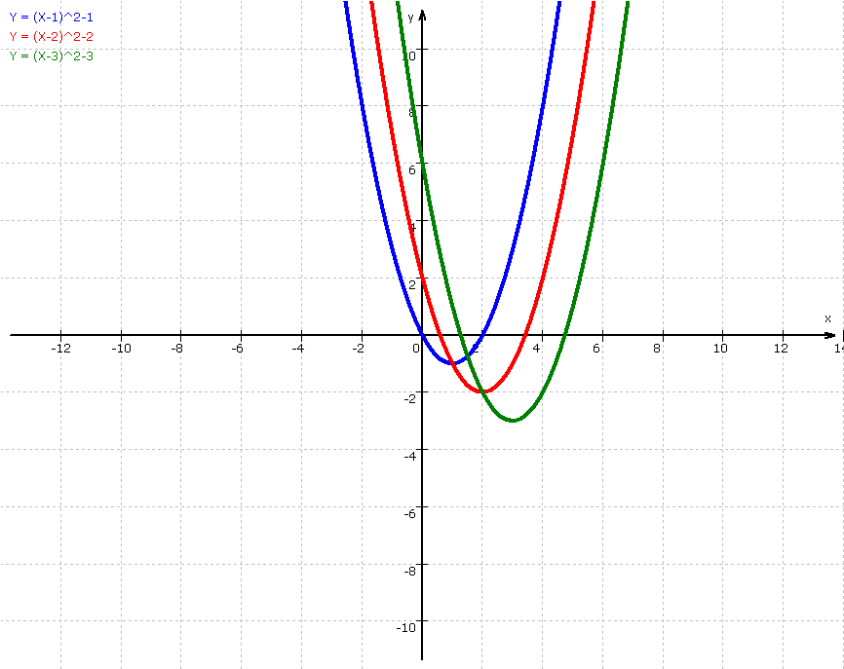
Welche Beobachtung ist zu machen ?
Der Scheitelpunkt verschiebt sich um eine Einheit nach rechts und eine Einheit nach unten.

Zusammenfassung:
Wenn eine quadratische Funktion die Form $f(x)=(x−a)^{2}+b$ hat, kann man den Scheitelpunkt sofort ablesen: S(a/b)

Ergänzung:
Wenn vor dem x^2 eine Zahl ungleich 1 steht, erweitert sich die Scheitelpunktform um einen weiteren Parameter:

$f(x)=k(x−a)^{2}+b$. K ist der Streck- bzw. Stauchfaktor

Wenn 0<k<1 ist, dann ist die Parabel gestaucht.
Wenn k>1 ist, dann ist die Parabel gestreckt.
Wenn k negativ ist, dann ist die Parabel nach unten geöffnet.

Es ist also von Vorteil, wenn man die Scheitelpunktform einer Parabel kennt.
Der Scheitelpunkt ist immer der höchste bzw. tiefste Punkt einer Parabel.

Wir wollen nun einige Scheitelpunktformen bestimmen aus der sogenannten Normalform $y=f(x)={\text{ax}}^{2}+\text{bx}+c$einer Parabel:

a) $f(x)=\frac{3}{4}x^{2}−\text{11}x+9$
b) $f(x)=\frac{6}{\text{11}}x^{2}+\text{30}x+8$
Lösung zu a:

$\begin{aligned}f(x)=\frac{3}{4}x^{2}−\text{11}x+9=\frac{3}{4}\left[x^{2}−\frac{\text{44}}{3}x+\text{12}\right]=\frac{3}{4}\left[(x−\frac{\text{22}}{3})^{2}−(\frac{\text{22}}{3})^{2}+\text{12}\right]=\frac{3}{4}\left[(x−\frac{\text{22}}{3})^{2}−{\frac{\text{22}}{9}}^{2}+\frac{\text{108}}{9}\right] \\ \frac{3}{4}\left[(x−\frac{\text{22}}{3})^{2}−\frac{\text{484}}{9}+\frac{\text{108}}{9}\right]=\frac{3}{4}\left[(x−\frac{\text{22}}{3})^{2}−\frac{\text{376}}{9}\right]=\frac{3}{4}(x−\frac{\text{22}}{3})^{2}−\frac{3}{4}⋅\frac{\text{376}}{9}=\frac{3}{4}(x−\frac{\text{22}}{3})^{2}−\frac{3}{4}⋅\frac{\text{376}}{9} \\ \frac{3}{4}(x−\frac{\text{22}}{3})^{2}−\frac{\text{94}}{3} \\ \text{also}:S({\frac{\text{22}}{3}}/{−\frac{\text{94}}{3}})\end{aligned}$Wir überprüfen die Rechnung mit dem GTR und es stimmt °! ♥
Lösung zu b:
Der Scheitelpunkt liegt bei $S(−\text{10},1/{−\text{47}},5)$ (nachrechnen !)

In der Schule werden häufig die Graphen von Parabeln gezeichnet und nach der Funktionsgleichung gefragt.
Beispiel:
Wie lauten die Funktionsgleichungen nachfolgender Parabeln ?
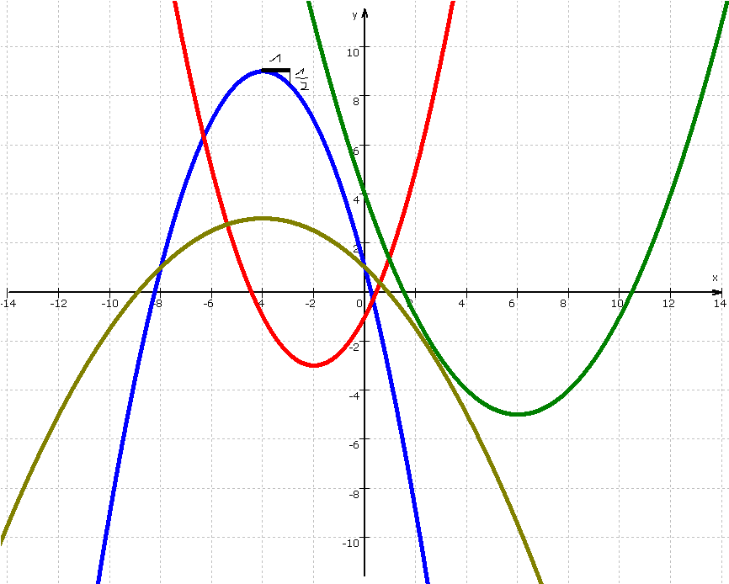
Wir bestimmen beispielhaft die Funktionsgleichung von rot:
Der SP liegt bei S(-2/-3), der k-Faktor ist (eine Einheit nach rechts und eine nach oben) 1,
die gesuchte Funktionsgleichung lautet $f(x)=\frac{1}{1}(x+2)^{2}−3$
Rest ist AB „lustiges Parabelraten“

Blau: $f(x)=a(x+4)^{2}+9$ Was ist a ? a ist gleich -0,5 durch herauslesen (Lösung nicht schön)
Bessere Lösung:
Wir bestimmen einen sicheren Punkt P(0/1)
Einsetzen in die Funktionsgleichung:
F(0)=1 also
$$1=a(0+4)^{2}+9⇔1=\text{16}a+9⇔−8=\text{16}a⇔a=−\frac{1}{2}$$
Das ist neu !
Die gesuchte Funktionsgleichung lautet $f(x)=−\frac{1}{2}(x+4)^{2}+9$
Jetzt bestimmen wir dunkel grün genauso:

$f(x)=a(x−6)^{2}−5$ , ein gut ablesbarer Punkt ist P(0/4)
Einsetzen ergibt $a=\frac{1}{4}$
Die gesuchte Funktionsgleichung lautet $f(x)=\frac{1}{4}(x−6)^{2}−5$

Diese Vorgehensweise führt zu einer völlig neuen Aufgabenstellung:
Welche Parabel geht durch die Punkte A(1/2), B(3/6), C(8/4) ?

Die Lösung ist nicht trivial. Wir brauchen dafür ein lineares Gleichungssystem

Ausgehend von der Normalform einer quadratischen Funktion $f(x)={\text{ax}}^{2}+\text{bx}+c$
Setzen wir nacheinander die Koordinaten der Punkte ein und erhalten 3 Gleichungen:

$\begin{aligned}a⋅1^{2}+b⋅1+1c=2 \\ a⋅3^{2}+b⋅3+1c=6 \\ a⋅8^{2}+b⋅8+1c=4\end{aligned}$ Diese lineare Gleichungssystem mussten die SuS früher per Hand lösen.
Heute erledigt diese Aufgabe „der kleine Freund“:
Wir geben ein: MENU , 8 , F1, 3 (also F2), und folgende Matrix eingeben:

$$\begin{matrix}1 & 1 & 1 & 2 \\ 9 & 3 & 1 & 6 \\ \text{64} & 8 & 1 & 4 \\ & & & \end{matrix}$$
Dann F1 drücken (solve): es ergibt sich
$a=−\frac{\text{12}}{\text{35}};b=\frac{\text{118}}{\text{35}};c=−\frac{\text{36}}{\text{35}}$und mit diesen Werten wird aus $f(x)={\text{ax}}^{2}+\text{bx}+c$

$f(x)=−\frac{\text{12}}{\text{35}}x^{2}+\frac{\text{118}}{\text{35}}x−\frac{\text{36}}{\text{35}}$PROBE !
Diese Parabel verläuft durch die Punkte A(1/2), B(3/6), C(8/4)
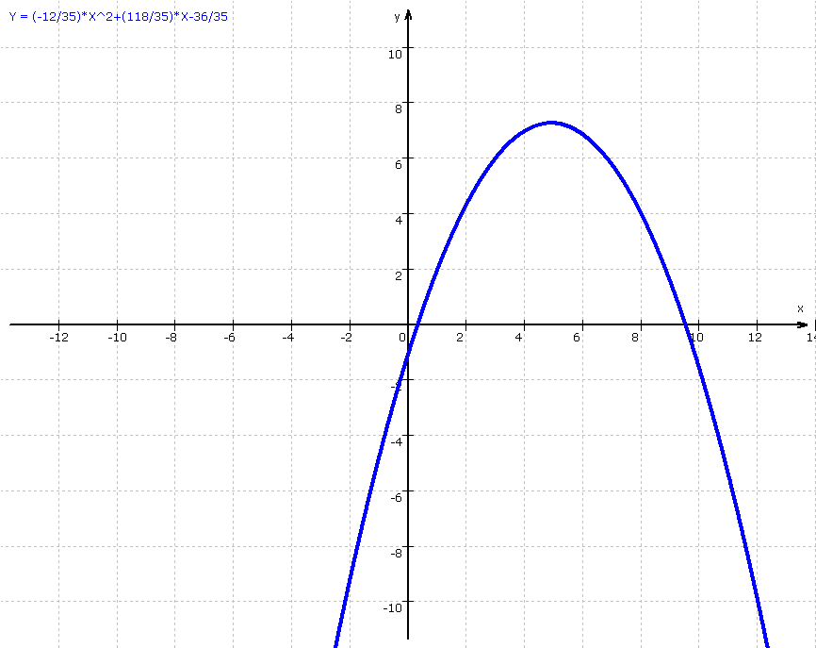

Eine Aufgabe zum Üben: A(-3/6), B(-1/7), C(4/-9)

$f(x)={\text{ax}}^{2}+\text{bx}+c$, Lösung $f(x)=−\frac{\text{37}}{\text{70}}x^{2}−\frac{\text{113}}{\text{70}}x+\frac{\text{207}}{\text{35}}$ Man mache die Probe !
Wir kommen nun zu dem letzten Kapitel für quadratische Gleichungen.

Anwendungen
Mit Hilfe von quadratischen Funktionen lassen sich so genannte Minimax-Aufgaben lösen:
Kennt man den tiefsten/höchsten Punkt einer Parabel, lassen sich Schlussfolgerungen über minimale und maximale Werte herleiten.
Beispiel:
Aufgabenblatt lustiges Parabelraten zweite Aufgabe

Aufgabe Kräuterbeet:

A = a mal b
16m Zaun stehen zur Verfügung.

Folgende Gleichung gilt: $U=2a+b=\text{16}$
Die stellen wir nach b um: $b=\text{16}$-2a
Dies setzen wir nun in die Flächeninhaltsgleichung ein:

$$A=a⋅(\text{16}−2a)=\text{16}a−2a^{2}$$
Von dieser Parabel muss jetzt der Scheitelpunkt bestimmt werden.

Zusammenfassung:
Mit Hilfe von Bestimmung von Scheitelpunkten einer Parabel lassen sich Extremwertprobleme lösen.

Wir schließen nur das Kapitel quadratische Funktionen (und auch quadratische Gleichungen) ab und werden einige vorbereitende Übungen zur Einführung in die Differentialrechnung durchführen.

